باسمه تعالی

آزمایشگاه تأسیسات حرارتی و برودتی
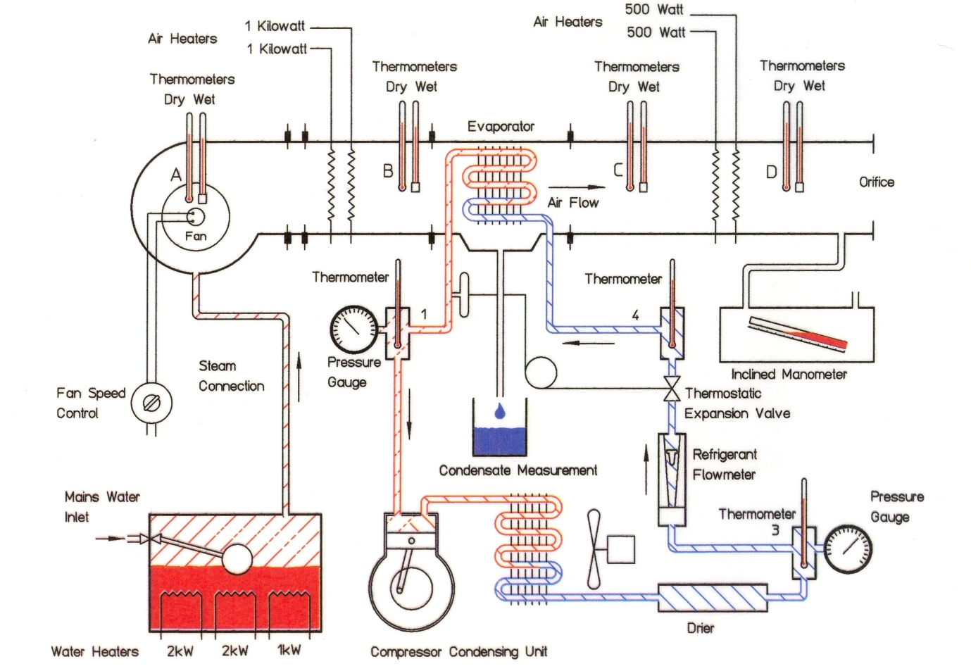

احتياجات بدن انسان هميشه با شرايط محيطي كاملاً سازگار نيست. گاهي اوقات لازم است كه شرايط محيط زندگي را تغيير دهيم تا انسان راحت‌تر باشد. براي نگهداري محيط زندگي يا يك مجتمع صنعتي در دما و رطوبت دلخواه به تعدادي از فرايندهاي تهوية مطبوع نيازمنديم. اين فرايندها شامل گرم كردن ساده (بالا بردن دما) سرد كردن ساده (پايين آوردن دما) مرطوب كردن (افزايش رطوبت) و خشك كردن (كاهش رطوبت) مي‌شود. بعضي اوقات دو يا چند فرايند براي رساندن هوا به دما و رطوبت دلخواه مورد نياز مي‌باشد. برای نگهداری مواد غذایی لازم است که از یخچال استفاده گردد. همچنین برای زندگی لازم است که آب آشامیدنی و مصرفی را از بیرون ساختمان به فضاهای مختلف داخل ساختمان منتقل و فاضلاب لوازم بهداشتی را از این فضاها به بیرون از ساختمان منتقل کرد.
آزمایشگاه تأسیسات حرارتی و برودتی برای آشنایی دانشجوهای رشته مهندسی مکانیک با نحوه عملکرد دستگاهها و تجهیزاتی است که در تأسیسات مکانیکی ساختمانها مورد استفاده قرار میگیردهرچند که آشنایی با آن برای سایر دانشجوها هم مفید میباشد. اخذ این آزمایشگاه به عنوان پیش نیاز یا همزمان با ارائه درسهای تهویه مطبوع و تبرید برای دانشجوهای مکانیک لازم است. در حال حاضر دستگاههای موجود در این آزمایشگاه و مواردی که مورد بحث قرار میگیرد، شامل موارد زیر میشود.
- دستگاه تهویه مطبوع: به منظور آشنايي با كليات مربوط به گرمايش در يك سيستم تهوية ‌مطبوع و فرايندهاي انجام شده بر روي جريان هوا.اجزاء اصلي سيستم تهوية مطبوع (گرمايش) عبارتند از: 1- دمنده و كنترل كنندة سرعت جريان هواي ورودي. 2- المنت‌هايي براي گرم كردن هوا. 3- رطوبت زن هوا كه شامل مخزن آب، المنت‌هاي گرمايش و لولة رابط مي‌باشد. 4- اندازه‌گير دبي جرمي جريان هوا، متشكل از صفحة اريفيس و مانومتر مورب
- دستگاه چرخه تبرید: به منظور آشنايي با سيكل تبريد تراكمي- تبخيري و فرايندهاي انجام شده روي جريان هوا.اجزاء اصلي سيستم تبريد عبارتند از:كمپرسور، كندانسور ، شير انبساط قابل تنظيم، اواپراتور (تبخير كننده)، علاوه بر موارد فوق، اجزاي ديگري در سيكل تبريد براي كنترل و بهبود عملكرد سيكل به كار برده مي‌شوند كه عبارتند از: شير سولنوييدي، فيلتر دراير (رطوبت‌گير)، منبع ذخيرة مايع و سوئيچ قطع فشار بالا و فشار پايين، وسايل اندازه‌گيري شامل دماسنج، فشارسنج و فلومتر (اندازه‌گيري دبي جرمي مبرد به وسيلة روتامتر). سيال عامل سيكل تبريد R12 مي‌باشد.
- کولر گازی اسپلیت: کولرهای گازی یا سیستمهای انبساط مستقیم دارای انواع مختلفی هستند که هر کدام دارای قابلیتهای مختلفی میباشند که با توجه به کاربری محل و شرایط خریدار میتواند مورد استفاده قرار گیرد. در این بخش دانشجو با ساختار، نحوه عملکرد، چرخه کولر گازی و محاسبات آن آشنا میگردد. لازم به ذکر است که چرخه کولرهای گازی مشابه چرخه یخچالهای خانگی است که از 4 جزء اصلی کمپرسور، کندانسور، اواپراتور و شیر فشارشکن تشکیل شده است و قابلیت معکوس شدن چرخه برای گرمایش (پمپ حرارتی) در فصل زمستان را هم دارند.
- کولر آبی: برای ایجاد سرمایش ساختمان در فصول گرم مورد بهرهبردای قرار میگیرد. دانشجو ضمن آشنایی با ساختار نسبتا ساده کولر آبی با نحوه انتخاب اندازه یک کولر (توان سرمایشی آن) برای یک ساختمان و محاسبات تئوری در خصوص میزان آب مصرفی و دمای خروجی هوا نیز آشنا میگردد.
- پکیج: برای استفاده در گرمایش ساختمان و تولید آب گرم مصرفی مورد استفاده قرار میگیرد. دانشجو در این بخش ضمن آشنایی با دستگاه با محاسبات لازم برای بار گرمایشی ساختمان و آب گرم مصرفی به منظور انتخاب سایز مناسب پکیج آشنا میگردد.
- رادیاتور: یکی از دستگاههای توزیع کننده گرما است که با آب مایع کار میکند. آب گرمی که در پکیج تولید میگردد با عبور از داخل رادیاتور باعث گرمایش فضا میشود.
- سیستم آبرسانی و فاضلاب بهداشتی ساختمان: در این بخش دانشجو ضمن آشنایی با لوله و اتصالات مورد استفاده در صنعت ساختمان با نحوه محاسبه قطر لولهها و میزان مصرف آب و فاضلاب وسایل بهداشتی مختلف آشنا میگردد. برای محاسبه قطر مناسب لولههای آبرسانی توجه به سرعت مناسب آب و افت فشار آب در لولهها و اتصالات لازم است. همچنینلازم استلولههای فاضلاب از شیب مناسب برخوردار باشند.
- بازدید علمی از موتورخانه و سیستم سرمایشی دانشگاه: به منظور آشنایی دانشجوها با یک تأسیسات واقعی، هر ترم همزمان با ارائه درس آزمایشگاه، از موتورخانه و تأسیسات دانشگاه بازدید به عمل میآید. دانشگاه در حال حاضر دارای 3 موتورخانه کوچک است که برای گرمایش فضاها و آب گرم مصرفی مورد نیاز استفاده میشوند. اخیرا هم برای سرمایش فضاها در فصل تابستان 2 دستگاه ایرواشر که قابلیت گرمایش فضا را هم دارند برای ساختمان کلاسها نصب شده است. قبل از بازدید دانشجو با انواع تجهیزاتی که در موتورخانه مورد استفاده قرار میگیرند مانند انواع بویلرها، مخازن کویلی یا دو جداره، پمپها و همچنین دستگاه هواساز، برجهای خنک کن و ... به صورت تئوری آشنا شده است.
- بازدید علمی از یک کارخانه خارج دانشگاه: این مورد بسته به هماهنگی با کارخانههای اطراف قم انجام میپذیرد. تاکنون چندین بار از کارخانه کیان مبتکر پارس بازدید به عمل آمده است. این کارخانه در شهرک صنعتی شکوهیه قم واقع شده است و سازنده انواع دستگاههای تهویه مطبوع میباشد. همچنین از کارخانه تولید چیلر، اواپراتور و کندانسور و .. در جاده کوه سفید قم بازدید شده است.
- وسایل دیگر مانند پره دیگ چدنی، فن و پمپ آب: به منظور آشنایی دانشجو مورد استفاده قرار میگیرد.

